# PREAMBULE

Sur les deux dernières décennies, la Côte d’Ivoire a connu une croissance rapide et soutenue de son économie. Cependant, malgré ces avancées considérables dans plusieurs secteurs, des défis subsistent, notamment en matière d’emploi.

Disposer de statistiques à fréquences réduites et alignées aux standards internationaux pour un diagnostic plus complet du marché du travail Ivoirien, figure au nombre de ces défis, en vue d’une meilleure information des politiques publiques axées sur l’emploi.

À cet effet, l’Etat ivoirien, en collaboration avec ses partenaires au développement, a initié une réforme profonde de son dispositif de collecte, d’analyse et de diffusion des données sur l’emploi, portée par son Agence Nationale de la Statistique (ANStat), à travers l’Enquête Nationale sur l’Emploi auprès des Ménages (ENEM).

Ce présent bulletin est consacré à la présentation des principaux indicateurs du marché du travail ivoirien, au cours du quatrième trimestre de l’année 2024, à partir des données de l’ENE-M.

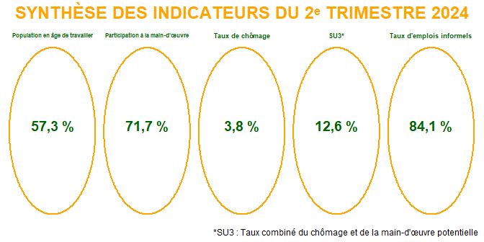

# PARTICIPATION AU MARCHE DU TRAVAIL

Au quatrième trimestre de l’année 2024, l’on a **57,3** % de la population ivoirienne qui était en âge de travailler, dont **71,7** % participant à la main-d’œuvre. Ce taux de participation était plus élevé chez les hommes : **80,1** % contre **63,2** % **(Figure 1)**. Par ailleurs, le taux de participation à la main-d’œuvre était plus élevé en milieu rural qu’à Abidjan et dans les autres zones urbaines. Il était de **72,2** % à Abidjan, **68** % dans les autres zones urbaines et **74,8** % en milieu rural **(Figure 2)**.

Par rapport au troisième trimestre de la même année, le taux de participation à la main-d’œuvre a enregistré une légère augmentation. Cette augmentation semble être portée par les hommes, tandis que celui des femmes baisse, creusant l’écart hommes-femmes de la participation à la main-d’œuvre entre les deux périodes. Par ailleurs, le taux de participation était en hausse à Abidjan alors qu’il a baissé en milieu rural.

**Figure 1 :** Participation à la main-d’œuvre suivant le sexe

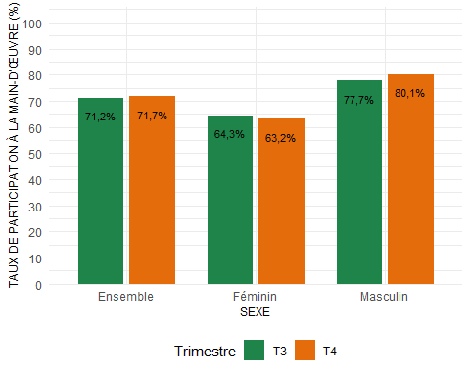

**Figure 2 :** Participation à la main-d’œuvre suivant le milieu de residence

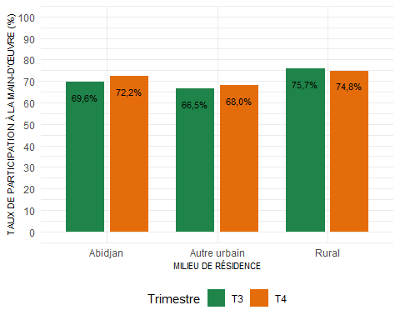

# EMPLOI

Au cours du quatrième trimestre 2024, **96,2** % de la main-d’œuvre occupait un emploi. Chez les femmes, cette proportion était de **94,3** %, tandis qu’elle atteignait **97,7** % chez les hommes **(Figure 3)**. De plus, la part des personnes en emploi augmentait avec l’âge **(Figure 4)**. Par rapport au troisième trimestre 2024, ces tendances demeurent pratiquement inchangées.

**Figure 3 :** Population en emploi dans la main-d’œuvre selon le sexe

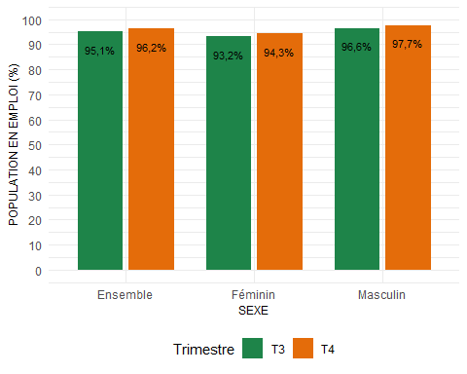

**Figure 4 :** Population en emploi dans la main-d’œuvre par groupe d’age

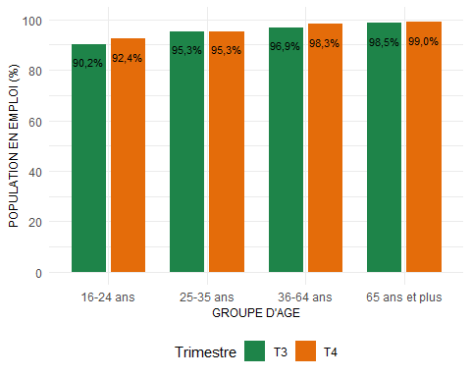

Par ailleurs, la **Figure 5** illustre la répartition de la population en emploi selon le milieu de résidence. On observait une proportion plus élevée de personnes en emploi en milieu rural qu’en milieu urbain, avec respectivement **97,8** %, **94,2** % et **96,2** % en milieu rural, dans les autres zones urbaines et à Abidjan sur ce quatrième trimestre.

Les tendances observées diffèrent peu de celles relevées au trimestre précédent, présentant le milieu rural comme concentrant la plus forte proportion de personnes en emploi, sur les deux périodes.

**Figure 5 :** Population en emploi dans la main-d’œuvre selon le milieu de residence

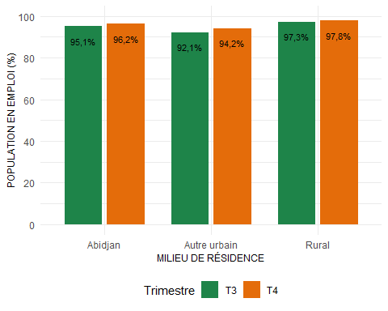

## Statut de l’emploi

Parmi les personnes en emploi au troisième trimestre 2024, on observait une proportion plus importante de travailleurs indépendants que de travailleurs dépendants, soit **68,5** % de travailleurs indépendants contre **31,3** % de travailleurs dépendants **(Figure 6)**. La majorité des travailleurs indépendants n’employaient pas et résidaient principalement en milieu rural, tandis que les employés se concentraient davantage en milieu urbain **(Figure 7)**. Globalement, entre le troisième et le quatrième de l’année 2024, la structure de l’emploi par statut connaît une hausse de l’emploi indépendant, confirmant sa forte prépondérance sur le marché du travail ivoirien.

**Figure 6 :** Population en emploi dans la main-d’œuvre par statut

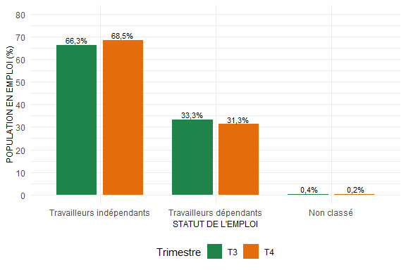

**Figure 7 :** Population en emploi par statut et milieu de residence

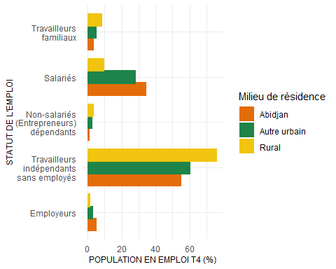

## Branches d’activités

Au quatrième trimestre 2024, le secteur agricole demeurait le principal pourvoyeur d’emplois, avec une légère hausse par rapport au trimestre précédent, suivie des activités liées aux services. L’emploi industriel, en baisse par rapport au trimestre précédent, était le secteur comptant la plus faible proportion de personnes en emploi **(Figure 8)**.

Toutefois, en comparaison avec le troisième trimestre 2024, l’on note une certaine stabilité de la répartition sectorielle des emplois, avec l’agriculture qui concentre autour de **40** % des emplois.

**Figure 8:** Population en emploi par branche d’activité

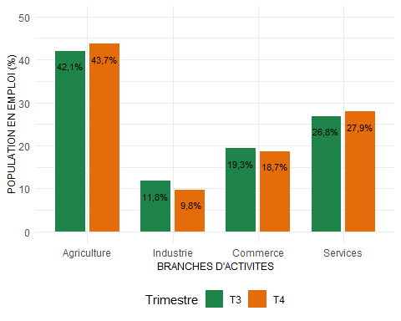

Selon le milieu de résidence **(Figure 9)**, l’emploi était fortement concentré dans l’agriculture en milieu rural (**70,2** %). En milieu urbain cependant, la structure de l’emploi était beaucoup plus diversifiée : les services et le commerce dominent, tandis que l’agriculture y occupe une place marginale : **5,9** % à Abidjan et **26,8** % dans les autres zones urbaines.

Au troisième trimestre 2024, des tendances similaires ont été observées avec toutefois une hausse des activités liées au commerce et aux services à Abidjan entre les deux périodes. Globalement, il en ressort une consolidation du poids de l’agriculture en milieu rural, et de celui des services et du commerce en zones urbaines.

**Figure 9 :** Population en emploi par branche d’activité et suivant le milieu de residence

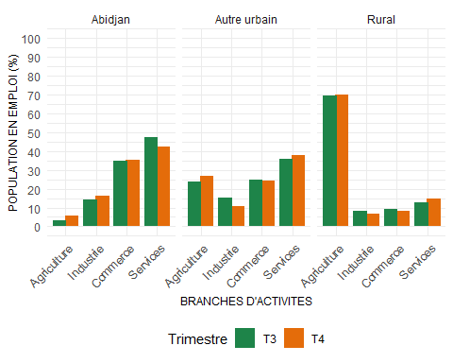

## Pluriactivité

Parmi les personnes en emploi au quatrième trimestre 2024, **16,2** % exerçaient au moins un emploi supplémentaire en plus de leur emploi principal. Les hommes étaient plus souvent concernés par la pluriactivité que les femmes, avec **20** % des hommes en emploi et **10,9** % des femmes en emploi **(Figure 10)**.

Chez les hommes, la pluriactivité est restée quasi-stable entre le troisième et le quatrième trimestre 2024, tandis que chez les femmes, ce taux était légèrement en baisse. Par ailleurs, l’écart hommes-femmes de la prévalence de la pluriactivité demeure important sur la période, confirmant une plus forte diversification des sources de revenus chez les hommes.

**Figure 10 :** Pluriactivité par sexe

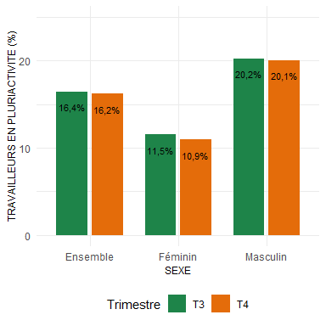

Par ailleurs, la pluriactivité était plus fréquente chez les personnes en emploi vivant en milieu rural que chez celles résidant en milieu urbain. En outre, par rapport au trimestre précédent, le taux de pluriactivité a connu une certaine stabilité à Abidjan, alors qu’il a baissé dans les autres milieux urbains. En milieu rural la proportion de pluriactifs a légèrement augmenté pour s’établir à 21,3% **(Figure 11)**.

**Figure 11 :** Pluriactivité suivant le milieu de residence

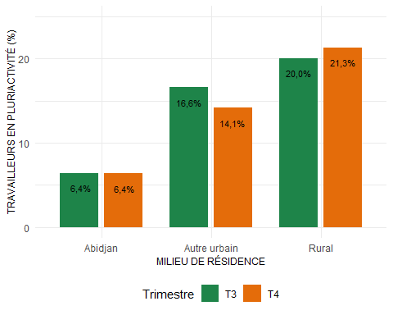

# INFORMALITE

Au quatrième trimestre 2024, **84,1** % des emplois étaient informels. Les emplois informels étaient plus fréquents chez les femmes, avec **79** % chez les hommes contre **90,9** % chez les femmes. Par ailleurs, entre le troisième et le quatrième trimestre, le taux d’emplois informels est resté quasi-stable chez les hommes comme chez les femmes, laissant le taux global quasi-inchangé **(Figure 12)**.

**Figure 12 :** Informalité de l’emploi suivant le sexe

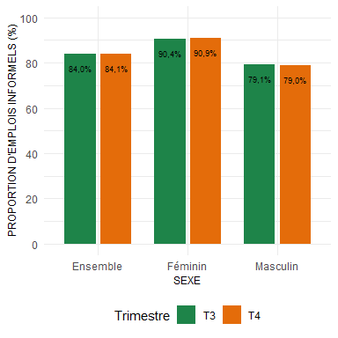

Au cours du quatrième trimestre 2024, le milieu rural était la zone géographique présentant la plus forte proportion d’emplois informels. En effet, **92,8** % des emplois en milieu rural relevaient de l’informel, contre **73** % à Abidjan et **77,8** % dans les autres zones urbaines. Par rapport au troisième trimestre 2024, l’informalité de l’emploi selon le milieu de résidence a conservé la même structure, avec un écart toujours prononcé entre milieu urbain et milieu rural **(Figure 13)**.

**Figure 13 :** Informalité de l’emploi suivant le milieu de résidence

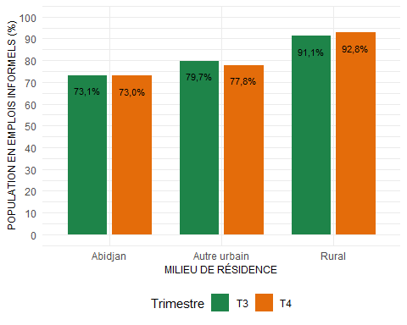

Par ailleurs, les personnes moins instruites étaient plus enclines à occuper des emplois informels **(Figure 14)**, une tendance observable sur les deux trimestres considérés.

**Figure 14 :** Informalité de l’emploi suivant le niveau d’instruction

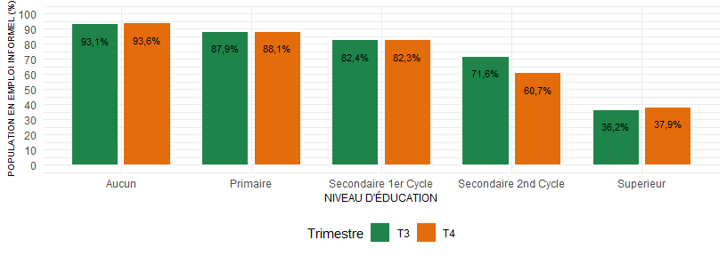

# SOUS- UTILISATION DE LA MAIN D’OEUVRE

## Taux de chômage

Au quatrième trimestre 2024, le taux de chômage s’établissait à **3,8** %, une baisse considérable par rapport au trimestre précédent (**4,9** %). Il atteignait **2,3** % chez les hommes contre **5,7** % chez les femmes **(Figure 15)**. Le taux de chômage touche davantage les femmes que les hommes, au troisième comme au quatrième trimestre 2024, avec toutefois un écart hommes-femmes qui s’est réduit entre les deux trimestres.

**Figure 15 :** Taux de chômage suivant le sexe

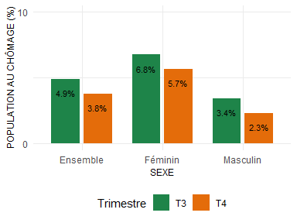

Par ailleurs, sur les deux trimestres considérés, le taux de chômage diminuait avec l’âge **(Figure 16)** et augmentait avec le niveau d’instruction **(Figure 17)**. Le chômage frappe davantage les jeunes de 16 à 24 ans et est nettement plus faible dans les tranches d’âges supérieures, traduisant une insertion progressive après l’entrée sur le marché du travail. De même, le chômage touche davantage les personnes ayant un niveau d’instruction élevé.

**Figure 16 :** Taux de chômage suivant l’age

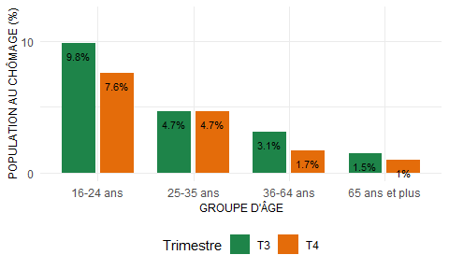

**Figure 17 :** Taux de chômage suivant le niveau d’instruction

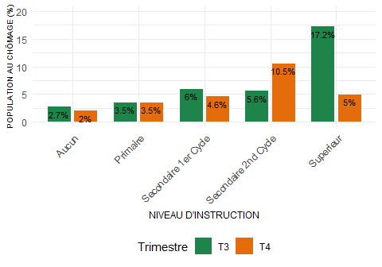

Avec un taux de chômage de **3,8** % à Abidjan, **5,8** % dans les autres zones urbaines et **2,2** % en milieu rural **(Figure 18)**, le milieu rural présentait le taux de chômage le plus faible au quatrième trimestre de l’année 2024, tout comme au troisième trimestre. Cependant, entre les deux périodes, le taux de chômage a fortement reculé, quel que soit le milieu de résidence.

**Figure 18 :** Taux de chômage suivant le milieu de residence

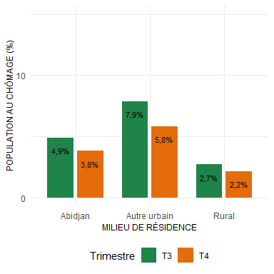

## Taux combiné du chômage et de la main-d’œuvre potentielle

**Figure 19 :** Indicateurs de la sous-utilisation de la main-d’œuvre

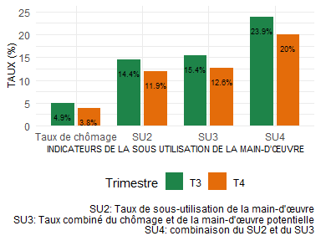

Le taux combiné de chômage et de la main-d’œuvre potentielle (SU3) s’établissait à **12,6** %, au quatrième trimestre 2024. Chez les femmes, ce taux était environ deux fois plus grand que chez les hommes : **18,3** % vs **7,8** %. En comparaison avec le troisième trimestre, on observe une baisse du SU3 chez les hommes comme chez les femmes avec cependant une augmentation du écart observable entre les deux sexes.

**Figure 20 :** Taux combiné du chômage et de la main-d’œuvre potentielle suivant le sexe

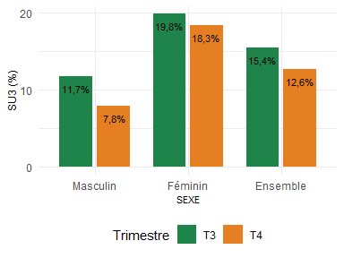

De même, à l’instar du taux de chômage, le SU3 diminuait pratiquement avec l’âge **(Figure 21)** et augmentait avec le niveau d’instruction **(Figure 22)**, sur chacun des deux trimestres considérés.

**Figure 21 :** Taux combiné du chômage et de la main-d’œuvre potentielle suivant l’age

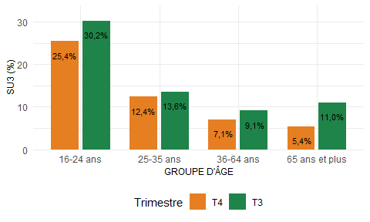

**Figure 22 :** Taux combiné du chômage et de la main-d’œuvre potentielle suivant le niveau d’instruction

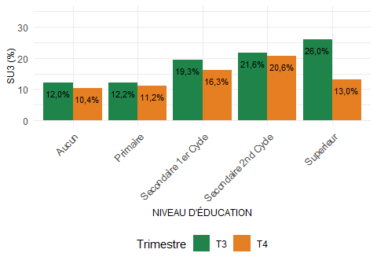

En outre, le milieu rural présentait le SU3 le plus faible. Il s’agit de **11,4** %, **15,2** % et **11,1** % respectivement à Abidjan, dans les autres milieux urbains et en milieu rural **(Figure 23)** sur la période du quatrième trimestre de l’année 2024. De même que pour le taux de chômage, le SU3 est a baissé, quel que soit le milieu de résidence en comparaison au trimestre précédent.

**Figure 23 :** Taux combiné du chômage et de la main-d’œuvre potentielle suivant le milieu de residence

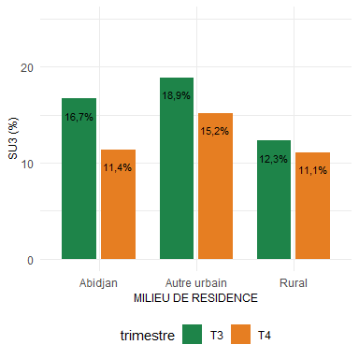

# JEUNE NI EN EMPLOI, NI EN EDUCATION ET NI EN FORMATION

Entre le troisième et le quatrième trimestre 2024, la proportion de jeunes ni en emploi, ni en éducation et ni en formation (NEETs) âgés de 16 à 24 ans a connu une légère augmentation (**23** % et **22,7** % respectivement). Sur chacun de ces deux trimestres, cette proportion était plus élevée chez les jeunes femmes de cette tranche d’âge que chez les jeunes hommes : avec **18,5** % contre **26,7** % au quatrième trimestre **(Figure 24)**. Cependant l’écart entre les deux sexes semble s’être réduit entre les deux trimestres. En outre, pour chacun des trimestres considérés, le milieu rural comptait la plus forte proportion de NEET âgés de 16 à 24 ans **(Figure 25)**.

**Figure 24 :** Proportion des NEETs chez les 16-24 ans selon le sexe

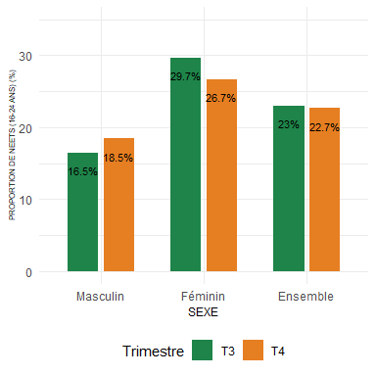

**Figure 25 :** Proportion des NEETs chez les 16-24ans selon le milieu de residence

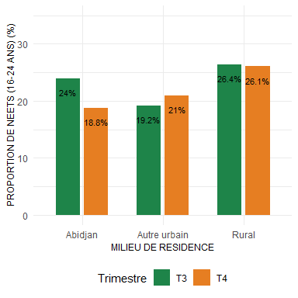

# LEXIQUE

**Population en âge de travailler :** La population en âge de travailler regroupe l’ensemble des individus du territoire national âgés de 16 ans ou plus.

**Personne au chômage ou Chômeur :** Un chômeur est une personne âgée d’au moins 15 ans qui est sans emploi au cours de la semaine de référence, disponible pour travailler au plus tard dans les deux semaines à venir et qui a effectué une démarche active de recherche d’emploi au cours des quatre semaines antérieures à la semaine de référence. Dans notre cas, nous considérons les personnes âgées de 16 ans ou plus étant donné l’âge obligatoire de scolarité en Côte d’Ivoire qui est de 6 à 16 ans.

**Personne en emploi :** Est définie comme étant en emploi toute personne exerçant une activité visant à produire des biens ou à fournir des services en échange d’une rémunération ou d’un profit.

**Pluriactivité :** Personnes déjà en emploi exerçant au moins une activité supplémentaire.

**Emploi formel :** Emploi bénéficiant d’une reconnaissance légale et d’une régulation officielle par les institutions du travail.

**Emploi informel :** L’emploi informel est défini comme toute activité exercée par des personnes visant à produire des biens ou à fournir des services en échange d’une rémunération ou d’un profit qui, en droit ou en pratique, n’est pas couverte par des dispositions formelles comme les lois sur le commerce, les procédures de déclaration des activités économiques, l’imposition des revenus, le droit du travail et les lois et réglementations sur la sécurité sociale qui assurent une protection contre les risques économiques et personnels associés à la réalisation de l’activité considérée.

**Main-d’œuvre potentielle :** Ce sont l’ensemble des personnes en âge de travailler et capables de travailler mais ne faisant pas partie de la main-d’œuvre. Il s’agit des personnes inactives, souhaitant travailler mais n’étant pas considérées au chômage car n’étant pas en recherche ou indisponible pour tenir un emploi sur la période considérée.

**Jeunes Ni-Ni ou NEETs :** Jeunes ni à l’école, ni en formation, ni en emploi.

**SU :** Taux de sous-utilisation de la main-d’œuvre

**SU1 :** Taux de chômage (personnes en âge de travailler, n’étant pas en emploi, mais étant en recherche active d’emploi et disponible pour travailler).

**SU2 :** Taux de chômage élargi à la sous-utilisation de la main-d’œuvre.

**SU3 :** Taux de chômage élargi à la main-d’œuvre potentielle (chômeur découragé ; ne faisant pas de recherche d’emploi).

**SU4 :** Taux de chômage élargi à la sous-utilisation de la main-d’œuvre et à la main-d’œuvre potentielle